Muziek maken met generatieve AI
In deze opdracht gaan jullie zelf muziek maken met behulp van Boomy. Je kunt allerlei soorten muziek genereren. De muziek kun je daarna weer verder aanpassen en elementen aan toevoegen. Zo kun je je eigen stem verwerken in de gegenereerde muziek.
Wat ga je doen:
- Ga naar https://boomy.com
Werkwijze: Zelf een account. Maak een account aan.
Of: Demo account gebruiken (Zie de accountinformatie)
- Open de browser Chrome, open Google en log in met een demo account (zie accountinformatie).
- Open een nieuw tabblad en ga dan pas naar de site: https://boomy.com
- Kies voor aanmelden / sign in
- Kies voor Google
- En je demo account wordt gebruikt
- Maak met elkaar een muziekstuk
- Selecteer een music style, of kies Costum als je geheel zelf wil componeren (luister met Preview naar een voorbeeld)
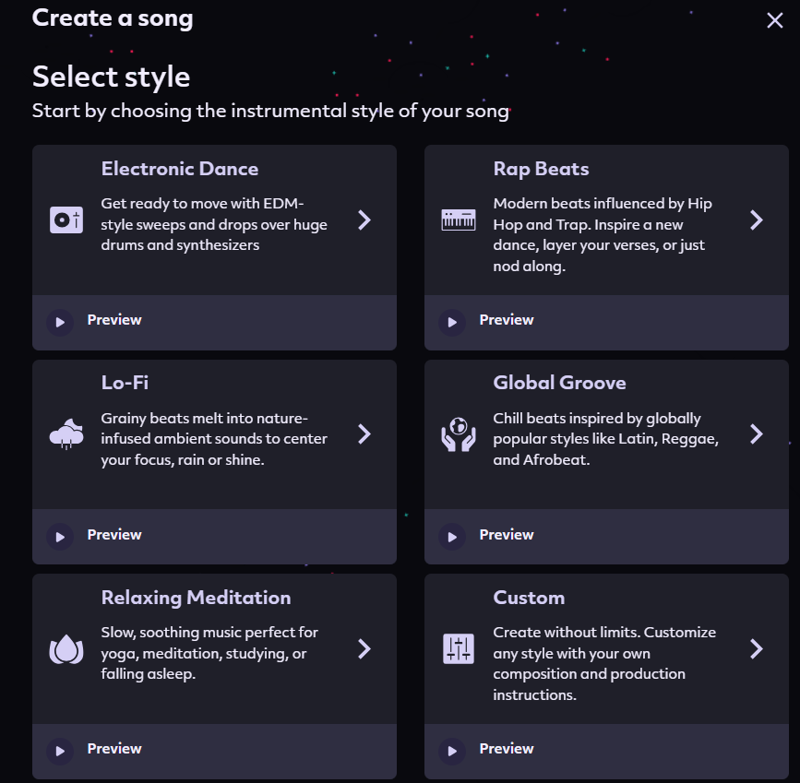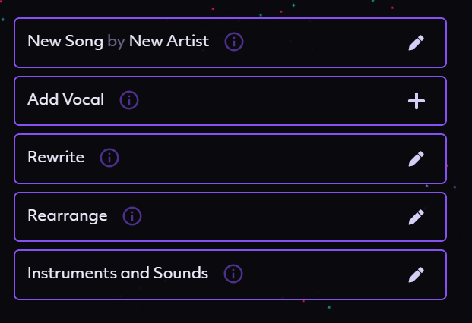
Na het genereren van een muziek stuk kun je allerlei aanpassingen maken.
Het generen kan even duren.

Onderwijskundig:
Het gebruik van Boomy is een manier om generatieve AI op een creatieve manier in te zetten.
De activiteit is dan te koppelen aan de kerndoelen voor:
Kunstzinnige oriëntatie zoals: Kerndoel 54
De leerlingen leren beelden, taal, muziek, spel en beweging te gebruiken om er gevoelens en ervaringen mee uit te drukken en om er mee te communiceren.
Digitale geletterdheid Basisvaardigheden. Ze leren door experimenteren over de praktische toepassingen van generatieve AI.
Digitale geletterdheid Mediawijsheid: Reflecteer op de vraag; van wie is de muziek die je maakt, kun je dit publiceren, is het jouw product of dat van een computerprogramma, is het creatief of deels een bestaande sound.

